ACO Aufsatzrahmen 113x113/ H=3/ Kst.

ACO Haustechnik

Eigenschaften

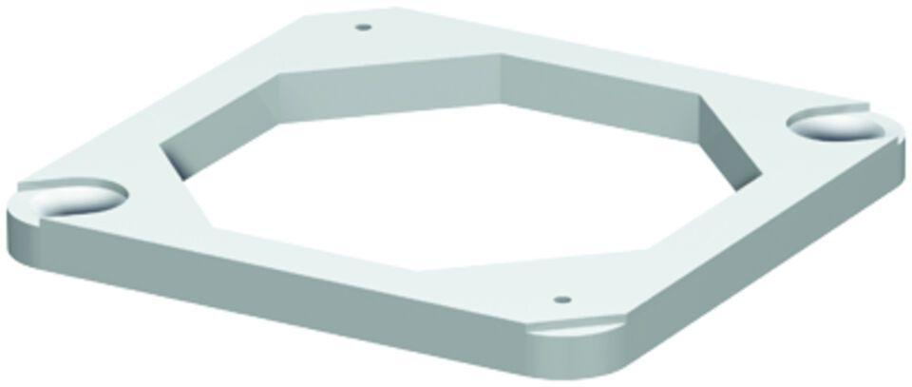

GTIN:

4002626135247

HAN:

5150.91.15